**Pitch : Sites de l’UNESCO**

Créer un site web permettant à un utilisateur d'afficher sur une carte et dans une liste, les sites du patrimoine mondial de l'UNESCO et de pouvoir indiquer lesquels il a déjà visité.

Le site devra posséder une interface conviviale et respecter les critères usuels d'ergonomie.

Source de données : fichier Json

Type d'application : Web

2 équipes de 7 développeurs

Enseignant = PO + SM

Client = Enseignant du projet/module parallèle

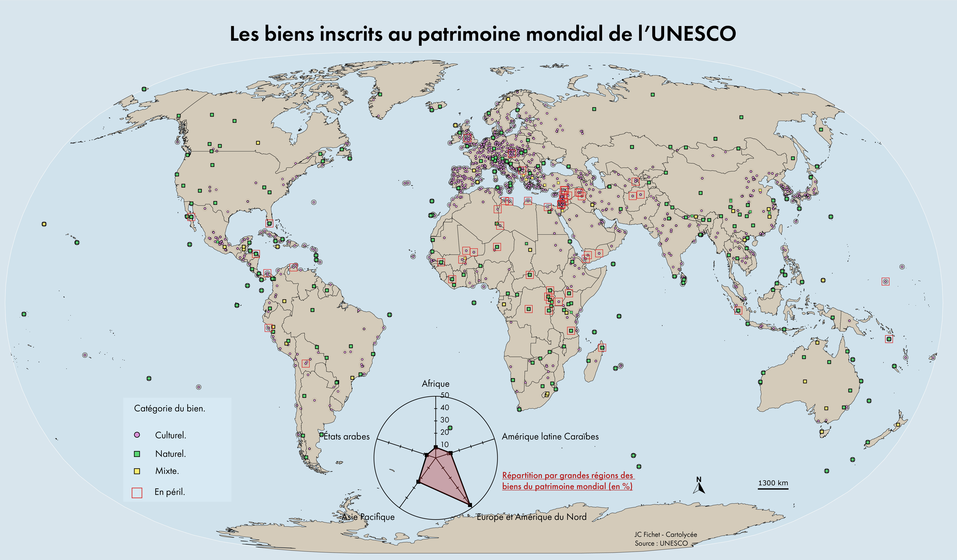

**Product Goal : Sites de l’UNESCO**

Mettre en place une plateforme en ligne qui permettra aux utilisateurs de découvrir, d'explorer et de suivre les sites du patrimoine mondial de l'UNESCO de manière interactive.

**Vision : Sites de l’UNESCO**

Notre plateforme offrira une expérience interactive unique. Les utilisateurs pourront explorer une carte interactive avec des marqueurs pour chaque site du patrimoine mondial. En cliquant sur chaque marqueur, des informations détaillées sur le site, son histoire et ses particularités seront accessibles. De plus, une liste exhaustive de tous les sites sera disponible pour une recherche aisée.

L'une des fonctionnalités phares de notre site sera la possibilité pour les utilisateurs de créer un compte personnel. Cela leur permettra de marquer les sites qu'ils ont déjà visités, de les ajouter à leur liste personnelle et de suivre ainsi leur progression dans la découverte du patrimoine mondial. Chaque utilisateur pourra également interagir avec la communauté en partageant ses expériences de voyage, photos et conseils pour chaque site.

Nous accordons une attention particulière à l'interface utilisateur. Notre objectif est de créer une expérience conviviale et intuitive. Nous allons mettre en œuvre les derniers standards d'ergonomie pour garantir une navigation fluide et agréable sur ordinateur, tablette et smartphone.

En résumé, notre plateforme offrira une expérience immersive, éducative et sociale pour les passionnés de voyages et de culture, tout en respectant les normes d'ergonomie pour une utilisation aisée. Nous sommes impatients de donner vie à ce projet et de permettre à chacun d'explorer et de partager la richesse du patrimoine mondial de l'UNESCO."

Cette vision met en avant l'expérience utilisateur, l'interactivité, la personnalisation et l'accessibilité, des aspects essentiels pour attirer les utilisateurs et garantir le succès du projet.

**Groupe2C**

YC 9

DC 5

TJ 14

EL 8

AL 27

QM 4

LM 14

CN 21

TR 11

MR 24

WT 28

MV 12

NZ 26

AZ 13

Equipe N° 1 :

4 5 8 9 11 12 13

Equipe N° 2 :

14 14 21 24 26 27 28